Git (http://git-scm.com/docs/user-manual.html)

GUI Mode (graphical user interface)

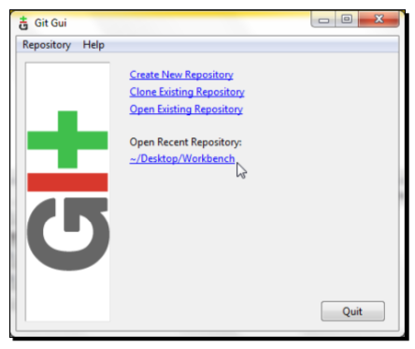

CLI Mode (command-line interface)

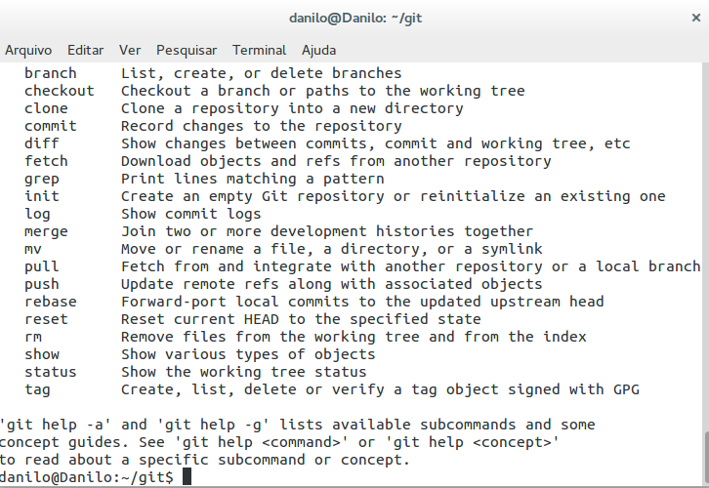
Como instalar

$ sudo apt-get install git

Configurando nossos dados

$ git config --global user.name "Danilo Eduardo Cursi"
$ git config --global user.email danilocursi@gmail.com

$ git config -1 (Lista todas as variáveis de configuração)

Criar diretório no computador para armazenamento dos dados

$ /home/Danilo/git

$ mkdir git

Comandos básicos mais utilizados (help)

$ git

ou

$ git help

Conseguindo um repositório GIT

Então agora que nós já configuramos, precisamos de um repositório Git. Podemos fazer isso de duas maneiras - nós podemos clonar um já existente, ou podemos inicializar um dentro de algum projeto que ainda não tenha controle de versão , ou a partir de um diretório vazio.

Clonando um repositório

Você irá precisar saber qual a URL – a localização do repositório do projeto Git (http:// …) ou (git://...) sendo este último protocolo o mais rápido.

$ git clone https://aafgarci@bitbucket.git

$ git clone http://git.kernel.org/linux/kernel/git/torvalds/linux-2.6.git

O Git nomeará o novo diretório de seua clonagem com o nome do arquivo no último nível da URL, ex.: “linux-2.6”

Inicializando um Novo Repositório

?????

Após alguma sessão de trabalho (exemplo: antes de ir para casa), indiquem para o git que vocês desejam que ele grave as mudanças feitas em todos os arquivos que estão no diretório:

$ git add . (ex.: git add “nome do arquivo”)
$ git status
$ git commit

Este último comando solicitará uma descrição das mudanças feitas antes do último "commit". Usem 3 linhas, a primeira para o título breve, a segunda em branco, e a terceira com uma descrição mais detalhada. Repetindo, não é preciso fazer isso o tempo todo, trabalhem dentro da rotina usual que seguem na rotina e só usem os comandos acima quando tiverem terminado alguma mudança importante.

Isso não sincroniza seus arquivos locais com o repositório,
então

$ git push -u origin master

ATENÇÃO: quando forem começar a trabalhar no mesmo projeto num outro dia, lembre-se em começar a sessão de trabalho usando

$ git pull https://aafgarci@bitbucket.git

(eventualmente, apenas git pull é suficiente, já que o endereço fica armazenado para cada projeto)

